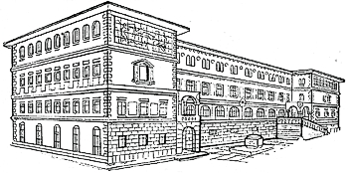
SREDNJA ŠKOLA ZVANE ČRNJE
SCUOLA MEDIA SUPERIORE “Zvane Črnja” ROVIGNO
Carduccijeva ulica 20 , 52210 Rovinj

Dopunski rad 28.06.-11.07.2017.
vrijeme | 8.00-9.30 | 9.45-11.15 | 11.30-13.00
RAZRED | 8.00-9.30 | 9.45-11.15 | 11.30-13.00
1.C | 20
1.D | 36 | 2
2.C | 29 | 26
2.C | 10 | 26
2.D | 25 | 36
2.D | 25 | 29
3.C |  | 20 | 20
3.C | 2
3.D | 22
3.D | 14

